**SISTEM REKOMENDASI HOTEL SYARIAH MEMANFAATKAN HALAL *SCORING* MENGGUNAKAN METODE *MULTI ATTRIBUTE UTILITY THEORY***

**Tugas Akhir**

**diajukan untuk memenuhi salah satu syarat**

**memperoleh gelar sarjana S.Kom**

**dari Program Studi S1 Informatika**

**Fakultas Informatika**

**Universitas Telkom**

**NIM 1301154307**

**Eldi Rohmanur Ikhsan**



**Program Studi Sarjana S1 Informatika**

**Fakultas Informatika**

**Universitas Telkom**

**Bandung**

**<Tahun Pengajuan>**

**LEMBAR PENGESAHAN**

**SISTEM REKOMENDASI HOTEL SYARIAH MEMANFAATKAN HALAL *SCORING* MENGGUNAKAN METODE *MULTI ATTRIBUTE UTILITY THEORY***

***SYARIA HOTEL RECOMMENDER SYSTEM WITH HALAL SCORING USING MULTI ATTRIBUTE UTILITY THEORY***

**NIM :11301154307**

**Eldi Rohmanur Ikhsan**

Tugas akhir ini telah diterima dan disahkan untuk memenuhi sebagian syarat memperoleh gelar pada Program Studi Sarjana S1 Informatika  
Fakultas Informatika

Universitas Telkom

Bandung, <Tanggal/Bulan/Tahun>

Menyetujui

|  |  |  |
| --- | --- | --- |
| Pembimbing I, |  | Pembimbing II, |
|  |  |  |
| Ibnu Asror S.T., M.T.  NIP 06840031 |  | Yusza Redityamurti S.T., M.T.  NIP 15870091 |

|  |
| --- |
| Ketua Program Studi Sarjana <nama prodi>,  <Nama lengkap dengan gelar>  NIP: xxxxxxxx **LEMBAR PERNYATAAN** Dengan ini saya, Eldi Rohmanur Ikhsan, menyatakan sesungguhnya bahwa Tugas Akhir saya dengan judul “SISTEM REKOMENDASI HOTEL SYARIAH MEMANFAATKAN HALAL SCORING MENGGUNAKAN METODE MULTI ATTRIBUTE UTILITY THEORY” beserta dengan seluruh isinya adalah merupakan hasil karya sendiri, dan saya tidak melakukan penjiplakan yang tidak sesuai dengan etika keilmuan yang belaku dalam masyarakat keilmuan. Saya siap menanggung resiko/sanksi yang diberikan jika di kemudian hari ditemukan pelanggaran terhadap etika keilmuan dalam buku TA atau jika ada klaim dari pihak lain terhadap keaslian karya,  Bandung, <Tanggal/bulan/tahun>  Yang Menyatakan  Eldi Rohmanur Ikhsan |

Sistem Rekomendasi Hotel Syariah Memanfaatkan Halal Scoring Menggunakan Metode MAUT

Eldi Rohmanur1, Ibnu Asror S.T,M.T2, Yusza Redityamurti S.T,M.T3

1,2,3Fakultas Informatika, Universitas Telkom, Bandung

1eldirohmanur@students.telkomuniversity.ac.id, 2pembimbing1@telkomuniversity.ac.id, 3pembimbing2@telkomuniversity.ac.id, 4pembimbingluar@telkom.co.id

#### Abstrak

**Sistem rekomendasi dapat digunakan untuk berbagai hal, seperti rekomendasi film, musik, restoran, rute wisata, ataupun pengambilan keputusan lainnya. Pada sektor industri perhotelan, sistem rekomendasi banyak diterapkan pada situs - situs pemesanan hotel online. Adanya Halal Tourism atau wisata halal melatarbelakangi pembangunan sistem rekomendasi hotel syariah ini. Sistem rekomendasi akan dibangun secara content-based filltering. Hal ini dilakukan agar sistem dapat merekomendasikan hotel sesuai dengan preferensi penggunanya. Sistem akan mengolah skor ke-syariahan hotel berdasarkan fasilitas – fasilitas dari masing - masing hotel menggunakan metode Multi Attribute Utility Theori (MAUT) . Sistem ini dapat digunakan untuk membantu wisatawan memilih hotel syariah dan juga dapat digunakan pihak dari sektor industri perhotelan untuk mengembangkan fasilitas syariah hotelnya.**

**Kata Kunci : halal tourism, content-based filltering, multi attribut utility theory**

**Recommender system can be used for so many things, like film, music, restaurant, tourist route and etc. Halal tourism have been the reason behind the build of this recommender system. Recommender system will be filtered by using content based filtering. This is done so the system can recommend based on it’s user preferences. The system will calculate the scoring each hotel’s syaria-facilities using *Multi Attribute Utility Theory* (MAUT) method. This system can be used to help tourist enjoy their syria trip and help the hotel industries to develop their hotel’s syaria facilities.**

**Keywords: halal tourism, content-based filltering, multi attribut utility theory**

Dokumen ini merupakan panduan penulisan jurnal Tugas Akhir (TA) di lingkungan Fakultas Informatika Universitas Telkom. Meskipun demikian, dimungkinan/dipersilahkan untuk pembimbing TA menggunakan struktur penulisan yang tidak sama persis dengan yang ada di dokumen ini. Panjang abstrak tidak lebih dari 200 kata dan diketik dalam ukuran huruf 10 pts. TA sebagai salah satu sarana latihan penulisan akademik dan memperjelas tulisan, abstrak dibagi menjadi empat paragraf atau sub-bagian. Setiap sub bagian bisa diberi judul yang digaris bawahi. Abstrak berisi apa, mengapa, bagaimana, dan hasil utama (kesimpulan).

*Apa* permasalahan pada topik. Yang juga menjelaskan latar belakang permasalahan topik. Sebaiknya tuliskan juga apa masukan dan keluaran secara sangat singkat.

*Mengapa* topik menarik atau penting. Sebisa mungkin tuliskan contohnya secara sangat singkat. Pada bagian ini sebaiknya ditulis juga *apa masalah/kekurangan yang terjadi unt kondisi saat ini* (gap antara kondisi sekarang dengan yang diharapkan)?

*Bagaimana* solusinya. Jelaskan secara garis besar sistem solusi yang telah dilakukan. Biasanya penjelasan solusi ini merupakan yang terpanjang pada abstrak.

*Hasil utama.* Hasil utama dari eksperimen ditulis singkat dua-tiga kalimat. Akan lebih baik (optional), kalau dituliskan secara eksplisit kontribusi yang telah dihasilkan. Kontribusi bisa dituliskan diantara bagian solusi dan hasil eksperimen.

Pastikan abstrak pada jurnal TA tidak copas dari abstrak proposal TA. Pada abstrak proposal kadang ada kata *akan*, seperti misalnya *yang akan dilakukan*; sedangkan pada abstrak Jurnal TA tidak ada kata *akan* spt itu. Tidak boleh ada sitasi pada abstrak. Pada abstrak tidak menggunakan penamaan, simbol atau istilah yang teknis, misalnya *minsup* untuk menyatakan nilai support minimal.

**Kata kunci : merupakan kata-kata kunci yang menjelaskan isi tulisan, biasanya bisa diambil dari judul dan abstrak. Maksimal enam buah dan ditulis dengan huruf kecil, kecuali singkatan**

# **Abstract**

**The abstract should state briefly the general aspects of the subject and the main concolusions. The length of abstract should bo no more than 200 word and should be typed be with 10 pts.**

**Keywords: keyword should be chosen that they best describe the contents of the paper and should be typed in lower-case, except abbreviation. Keyword should be no more than 6 word**

1. **Pendahuluan [10 pts/Bold]**

**Latar Belakang**

Dengan kemajuan transportasi dan teknologi pada zaman sekarang memudahkan kita untuk dapat bepergian jauh. Berbagai tujuan wisata pun semakin banyak. Salah satu inovasi dalam perjalanan berwisata adalah adanya *halal tourism* atau wisata halal. *Halal tourism* merupakan salah satu sub-kategori dalam berwisata, *halal tourism* dibuat agar perjalanan wisata yang dilakukan sesuai syariat agama Islam. *Halal tourism* bukan hanya mencakup makanan atau minuman halal dan non-alkohol, namun juga meliputi interaksi antara pria dan wanita secara halal, pelayanan yang diberikanpun harus sesuai dengan syariat Islam. Di Indonesia sendiri, pemerintah memperkenalkan halal tourism pada tahun 2012 dan pada tahun 2013 pemerintah menetapkan 12 daerah sebagai destinasi halal tourism, daerah tersebut yaitu: Aceh, Sumatra Barat, Riau, Lampung, Banten, Jakarta, Jawa Barat, Jawa Timur, Jawa Tengah, Yogyakarta, Nusa Tenggara Barat, dan Sulawesi Selatan[1].

Adanya perhatian khusus pemerintah terhadap sektor wisata halal ini membuktikan bahwa Indonesia memiliki potensi besar untuk menjadi pusat destinasi pariwisata halal di dunia. Hal ini didukung dengan meningkatnya jumlah wisatawan asing yang meningkat tiap tahunnya[2]. Salah satu industri yang terlibat dalam konsep halal tourism ini adalah industri perhotelan. Di Indonesia sendiri, Mentri Pariwisata dan Ekonomi Kreatif telah membuat pedoman untuk penyelenggaraan hotel syariah[3]. Pedoman ini dapat dijadikan acuan untuk membangun suatu sistem penilaian/*scoring* kesyariahan suatu hotel berdasarkan fasilitas-fasilitas yang ditawarkan hotel tersebut.

Untuk mendukung perkembangan halal tourism dan memaksimalkan pengalaman wisatawan dalam menikmati perjalanan wisata syariahnya, sebuah sistem rekomendasi dapat dibangun untuk menghasilkan rekomendasi hotel-hotel syariah terhadap wisatawan yang ingin menikmati wisata halalnya.

**Rumusan Masalah**

Wisata halal merupakan sub-kategori baru dalam berwisata. Wisata ini pada awalnya dibuat karena semakin meningkatnya index traveler muslim di dunia.

Rekomendasi dapat dibangun dengan cara mengkalkulasi skor syariah suatu hotel berdasarkan fasilitas-fasilitas yang ditawarkan hotel tersebut menggunakan metode MAUT.

Sub-bagian ini bisa juga dinamakan Perumusan Masalah atau Identifikasi Masalah. Untuk nama dalam Bahasa Inggris nama yang populer adalah *Problem Statement* atau *Problem Identification*.

Sub-bagian ini mempunyai fungsi sebagai penjelasan tentang topik TA yaitu apa isu/permasalahan yang akan dikerjakan. Untuk lebih memperjelas bisa juga disampaikan definisi atau pengertian. Penyampaian definisi dan penjelasan pada sub-bagian ini sebaiknya dilakukan dalam tulisan naratif dan informal (tanpa formula matematis) apa topik permasalahan yang telah dikerjakan untuk TA. Untuk mempermudah dalam menuliskan sub-bagian ini, dapat dipandang membuat penjelasan kata-kata kunci (pada abstrak) dan judul TA. Dengan penjelasan di sub-bagian ini, maka topiknya menjadi jelas bagi pembaca. Kalau digambarkan dalam sebuah algoritma, maka salah satu materi utama pada sub-bagian ini menjelaskan apa input dan output dari algoritma tersebut. Oleh karena itu, sangat dianjurkan untuk menerangkan apa input dan output, serta sebuah contoh kasusnya secara sangat singkat.

Sebutkan batasan pekerjaan yang ada. Batasan adalah kondisi-kondisi penyederhaan permasalahan, sehingga membuat pekerjaan semakin jauh dari ideal. Batasan masalah berisi pembatasan-pembatasan permasalahan agar menjadi lebih sederhana sehingga bisa/layak dikerjakan sebagai TA yang empat SKS dalam satu semester. Batasan diperlukan karena keterbatasan sumber daya saat pengerjaa TA, misalnya keterbatasan waktu pengerjaan yang hanya satu semester, keterbatasan data pendukung (misalnya tidak tersedianya korpus pengetahuan yang diperlukan) dan keterbatas kemampuan (misalnya untuk implementasi algoritma yang kompleks, dalam implementasinya diimplementasikan bentuk penyederhanaan). Salah satu ciri batasan yang bisa dipakai adalah bila bisa digunakan pada sub-bagian Saran (pada bagian Kesimpulan) agar TA berikutnya melonggarkan atau meniadakan batasan tersebut. Penyederhanaan yang dituliskan untuk batasan, antara lain meliputi data yang ditangani/digunakan, misalnya jumlah data yang digunakan relatif sedikit, dan proses yang dikerjakan, misalnya ada satu subproses yang dikerjakan secara manual. Sebaiknya setiap batasan diberi alasan, misalnya jumlah data yang digunakan hanya 500 buah (relatif sedikit dibandingkan banyak penilitian unt topik sejenis) karena keterbatasan kemampuan komputer yang tersedia. Contoh lain, misalnya proses pelabelan peran semantik pada kalimat Bahasa Indonesia dilakukan secara manual, karena saat ini belum ditemukan alat bantu otomatis unt pelabelan peran semantik untuk Bahasa Indonesia yang efektif. Contoh batasan masalah yang tidak perlu misalnya sudah jelas tercerminkan pada judul.

**Tujuan**

Membangun sistem rekomendasi yang dapat membantu user memilih hotel berdasarkan nilai kesyariahannya dan mendukung perkembangan *halal tourism* di Indonesia.

Sub-bagian Tujuan ini menerangkan kondisi apa yang hendak dicapai atau pertanyaan yang hendak dicari jawabannya. Sebisa mungkin tuliskan kondisi yang hendak dicapai yang terukur (bisa diukur dengan metrik evaluasi yang ditetapkan).

Penulisan diupayakan dalam bentuk narasi (bukan berupa poin-poin).

Tujuan-tujuan yang ditetapkan menjadi bahan untuk menentukan skenario eksperimen yang dilakukan. atau dengan kata lain eksperimen dilakukan sesuai dengan tujuannya. Kemudian, kesimpulan pada jurnal TA harus selaras dengan tujuan. Hal ini bisa diilustrasikan pada Gambar 1 atau Tabel 1.

|  |  |  |
| --- | --- | --- |
|  |  |  |
|  | Gambar 1. Keterkaitan antara tujuan, pengujian dan kesimpulan |  |

Tabel 1. Keterkaitan antara tujuan, pengujian dan kesimpulan

|  |  |  |  |
| --- | --- | --- | --- |
| **No** | **Tujuan** | **Pengujian** | **Kesimpulan** |
| 1 | Tujuan 1 | Pengujian 1 | Kesimpulan 1 |
| 2 | Tujuan 2 | Pengujian 2 | Kesimpulan 2 |
| 3 | Tujuan 3 | Pengujian 3 | Kesimpulan 3 |

**Organisasi Tulisan**

Penulisan bab pertama membahas mengenai latar belakang masalah, rumusan masalah dan tujuan dari penelitian ini. Selanjutnya pada bab kedua membahas mengenai studi terkait yang berisi mengenai pengamatan yang dengan studi literatur dari paper – paper dan buku yang terkait dengan penelitian ini. Pada bab ketiga dilakukan pembahasan mengenai sistem yang akan dibangun yang terdiri dari pengumpulan dataset, kalkulasi MAUT, pemodelan ontologi hingga pengujian sistem. Pada bab keempat membahas mengenai evaluasi dari penelitian yang terdiri dari hasil dan analisis pengujian. Terakhir pada bab kelima membahas mengenai kesimpulan dan saran untuk penelitian selanjutnya.

1. **Studi Terkait**

2.1. Recommender System

Sistem rekomendasi merupakan subclass dari information filtering system yang akan merekomendasikan suatu rating atau referensi kepada pengguna. Sistem rekomendasi sangat umum diaplikasikan pada berbagai bidang seperi film, musik, berita, buku, artikel, dan produk umum.

Sistem rekomendasi akan menghasilkan rekomendasi berdasarkan dari aktivitas pengguna, profile demografis, sejarah pencarian, dan aktivitas click dari pengguna[4]. Sistem rekomendasi menawarkan penyaringan informasi personal sehingga hanya informasi yang sesuai kebutuhan dan preferensi pengguna yang akan ditampilkan di sistem dengan menggunakan teknik atau model rekomendasi. Informasi yang diberikan oleh pengguna dapat diperoleh secara eksplisit dan implisit. Informasi yang eksplisit adalah informasi yang langsung didapatkan dari pengguna. Sedangkan, informasi yang implisit adalah informasi yang diperoleh tanpa diketahui oleh pengguna.

Ada berbagai macam metode untuk membuat sistem rekomendasi. Metode yang digunakan haruslah sesuai dengan permasalahan dan dapat menghasilkan rekomendasi yang sesuai. Metode atau pendekatan yang dipilih pada sistem rekomendasi bergantung pada permasalahan yang akan diselesaikan, teknik rekomendasi yang berbeda-beda digunakan untuk aplikasi yang berbeda, dasar dari suatu tujuan dan objektif dari sebuah aplikasi. Beberapa metode untuk membuat sistem rekomendasi antara lain Content based filtering, Collaborative filtering , Knowledge-based filtering dan hybrid based filtering. Tetapi, untuk sistem rekomendasi Hotel Syariah ini, metode yang akan digunakan adalah Content based filtering.

2.1.1. Content based filtering

Content based fitering adalah hasil dari penelitian penyaringan informasi dalam system berbasis konten. Metode ini membuat rekomendasi dengan berdasarkan perbandingan antara isi dari item dan user profile.

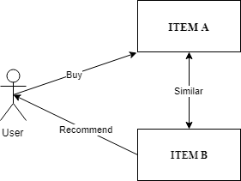

Gambar 1. Content Based Recommendation

Rekomendasi dari content based filltering menggunakan riwayat dari deskripsi item yang disukai oleh user dan juga riwayat aktifitas user. Metode ini umumnya menggunakan sebuah survey untuk mendapatkan informasi inisial tentang user untuk menghindari adanya permasalahan pada user baru.

2.1.2 Collaborative Filtering

Collaborative Filtering merupakan salah satu metode dalam rekomendasi sistem yang akan menghasilkan rekomendasi berdasarkan pengguna lain yang memiliki kesamaan taste. Metode ini menghasilkan rekomendasi item berdasarkan item yang pernah dirating oleh pengguna lain. Contohnya apabila user 1 membeli item A dan item B, sedangkan user 2 membeli item A, item B dan item C, dan user 2 telah memberikan rating terhadap item C, maka sistem akan merekomendasikan item C kepada user1.

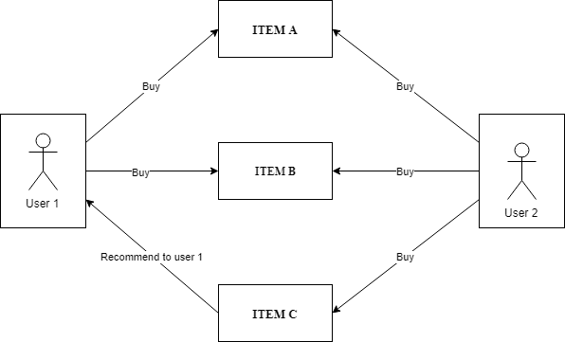

Gambar 2. Collaborative Filtering

2.1.3 Knowledge Based Filtering

Metode ini menghasilkan rekomendasi yang didasarkan pada pengetahuan eksplisit tentang suatu item, preferensi pengguna, dan kriteria rekomendasi (item mana yang harus direkomendasikan dalam suatu konteks). Sistem ini diterapkan pada skenario dimana collaborative filtering dan content based filtering tidak dapat diterapkan.

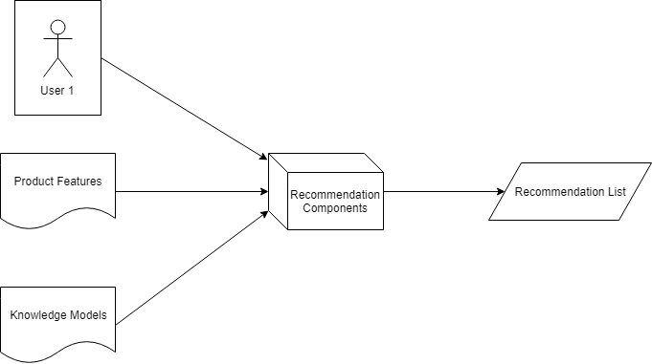

Gambar 3. Knowledge Based Filetring

2.1.4. Hybrid Based Filtering

Hybrid based filtering merupakan salah satu metode rekomendasi sistem berdasarkan kombinasi dari berbagai metode rekomendasi sistem lainnya. Metode ini digunakan untuk menutupi kekurangan dari tiap metode yang digabungkan. Contoh, collaborative filtering memliki kekurangan yaitu terkait adanya item baru yang belum dirating. Untuk menutupi kekurangan itu, maka metode content based filtering juga akan digunakan, karena metode content based filtering memberikan rating suatu item baru menggunakan deskripsi atau fitur dari item itu sendiri.

2.2. Multi Attribute Utility (MAUT)

MAUT merupakan sebuah metode yang ditemukan pada tahun awal 1968 Metode ini dapat diaplikasikan secara luas dan bahkan sangat cocok untuk diaplikasikan untuk penggunaan dimana jika pengambilan keputusan yang buruk akan berdampak fatal. Seperti contoh: diagnosa penyakit atau pemilihan supplier internasional[5].

Metode ini digunakan jika sistem memerlukan rekomendasi suatu hal yang memiliki lebih dari satu atribut. MAUT akan merubah suatu masalah multi-attribut¬ menjadi single-attribute.

MAUT dapat digunakan untuk mengevaluasi suatu item, model preferensi yang berasal dari MAUT dapat direpresentasikan sebagai berikut,

$$\left(〈a_{1},a_{2},…,a_{n}〉\right)=\sum_{i=1}^{n}{w_{i}V_{i}}(a_{i})$$

Dimana U adalah utilitas pada tiap item ($〈a_{1},a_{2},…,a_{n}〉)$, $V_{i}$ merupakan fungsi dari tiap atribut $a_{i}$ [6].

1. **Sistem yang Dibangun**
   1. **Pengumpulan Dataset**

Dataset dikumpulkan berdasarkan survey yang dilakukan langsung kepada hotel-hotel.

* 1. **A**
  2. **A**

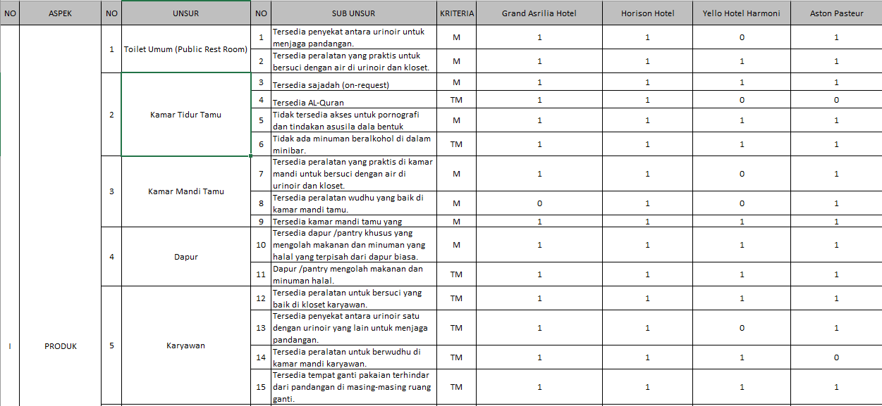

Sample Dataset

* 1. **Kalkulasi MAUT Pada Dataset**
     1. Penentuan atribut

Adapun 4 attribut yang digunakan dalam penghitungan MAUT, yaitu:

1. Produk

Attribut produk merupakan sebuah produk apa saja yang ditawarkan kepada pelanggan ataupun karyawan hotel, seperti contoh: tersedia Al-Quran pada kamar tamu, teredia ruang ibadah pada ruang karyawan, tersedai perlengkapan ibadah yang lengkap pada ruang ibadah, dll.

1. Pelayanan

Attribut ini merupakan sebuah pelayanan syariah apa saja yang diberikan hotel kepada pelanggan dan karyawannya.

1. Pengelolaan

Attribut pengelolaan mewakili pengelolaan sistem yang diterapkan oleh hotel.

1. Rating Trip Advisor

Attribut ini didapat dari rating yang diberikan Trip Advisor kepada hotel.

* + 1. Pembobotan pada tiap attribut

Pembobotan tiap attribute dilakukan dengan cara menghitung ketersediaan unsur pada tiap attribut. Untuk unsur attribut yang memiliki kriteria TM (Tidak Mutlak) memiliki nilai 0.5 , sedangkan unsur attribut berkriteria M (Mutlak) memiliki nilai 1.

* + 1. Pembobotan preferensi

Pembobotan preferensi diambil dari input langsung dari user. User akan menginputkan preferensinya dengan rentang nilai 0-5 pada tiap attribut.

* + 1. Normalisasi matriks dan bobot preferensi.

Setelah bagian Pendahuluan dan bagian Studi Terkait, dijelaskan rancangan dan sistem atau produk yang dihasilkan. Penjelasan rancangan dan sistem/produk dituliskan dalam satu atau lebih bagian. Judul untuk bagian-bagian ini bisa menyesuaikan dengan topik TA. Bagian-bagian di sini tidak memuat teori secara umum, namun berisi rancangan dan sistem yang benar-benar telah dibuat atau dipakai.

Sebaiknya judul tidak generik, seperti misalnya *Sistem yang Dibangun*; namun spesifik sesuai dengan topiknya. Contohnya untuk topik seputar deteksi plagiat, judul bagian-bagian ini misalnya bagian *Praproses* dan bagian *Seeding, Extension dan Filtering*.

Uraikan data yang digunakan, sebaiknya disertai sampel data. Jelaskan juga metrik evaluasi yang dipakai serta alasan mengapa menggunakan/memilih metrik tersebut.

Bila diperlukan, informasi lebih detil tentang sistem atau produk yang dibangun bisa disampaikan pada lampiran.

1. **Evaluasi**

Bagian ini berisi dua sub-bagian, yaitu Hasil Pengujian dan Analisis Hasil Pengujian. Pengujian dan analisis yang dilakukan selaras dengan tujuan TA sebagaimana dinyatakan dalam Pendahuluan.

4.1 Hasil Pengujian

Pertama, tampilkan hasil pengujian yang paling utama. Kemudian hasil-hasil yang lebih detil ditampilkan setelah hasil yang utama. Mengingat tinggi atau rendah, baik atau jeleknya hasil pengujian bersifat relatif, maka sangat dianjurkan ada pembanding (*baseline*) yang membandingkan dengan algoritma atau pendekatan yang dipilih untuk TA. Pembanding dijalankan pada lingkungan (termasuk data set) yang sama.

Pilih tabel atau jenis diagram yang sesuai untuk menampilkan hasil pengujian.

4.2 Analisis Hasil Pengujian

Analisis merupakan salah satu bagian yang penting untuk TA. Pada TA S1 tidak dituntut untuk mendapatkan hasil performasi yang lebih bagus dibandingkan dengan *baseline* yang populer, yang dituntut adalah membuat analisis yang lengkap. Menganalisis pengaruh kondisi-kondisi yang berbeda (seperti parameter, jenis data, threshold, dan sub-sistem) yang digunakan.

1. **Kesimpulan**

Bagian Kesimpulan memuat kesimpulan dan Saran (*Future Work*), bisa dituliskan dalam poin-poin ataupun paragraf-paragraf. Semua poin kesimpulan diambil dari hasil pengujian dan analisis hasil pengujian sehingga tidak ada kesimpulan dari teori ataupun nalar semata. Sebagaimana sudah disebutkan pada bagian sebelumnya, pengujian dan analisis harus sesuai dengan tujuan TA. Jadi kesimpulan-kesimpulan yang dituliskan selaras dengan seluruh tujuan TA.

**Daftar Pustaka**

Penyusunan rujukan dalam daftar pustaka berurut urutan kemunculan dan diberi nomor angka arab dalam kurung siku. Penulisan unsur-unsur keterangan pustaka mengikuti kaidah dengan urutan: (1) nama pengarang ditulis dengan urutan nama akhir, nama awal dan nama tengah, tanpa gelar akademik. (2) tahun penerbitan. (3) Judul. (4) tempat penerbitan. (5) nama penerbit. Untuk pemisah antar-unsur keterangan pustaka digunakan tanda titik “.”. Contoh rujukan [1] adalah untuk buku, sedangkan contoh rujukan [2] adalah untuk jurnal dan rujukan [3] untuk website.

Contoh:

[1] Ludeman, L. C.. 1987. Fundamental of Digital Signal Processing. Singapore : John Wiley & Sons, Inc.

[2] Ochoa H, dan Rao K R. 2003. A Hybrid DWT-SVD Image-Coding System (HDWTSVD) for Color Images. Systemics. Cybernetics and Informatics.1:2 64-69

[3] Rahardjo, B. 2008. Pola Akses Internet Yang Bursty. [Online] Available at: http://rahard.wordpress.com/2011/04/04/pola-akses-internet-yang-bursty/ [Accessed 3 March 2011].

[4] …

##### Lampiran

Lampiran dapat berupa detil data dan contoh lebih lengkapnya, data-data pendukung, detail hasil pengujian, analisis hasil pengujian, detail hasil survey, surat pernyataan dari tempat studi kasus, screenshot tampilan sistem, hasil kuesioner dan lain-lain.